Учреждение образования

«Белорусский государственный технологический университет»

**Кафедра информатики и веб-дизайна**

**Лабораторная работа №8**

Юзабилити-тестирование

Выполнил:

Студент 2 курса 7 группы ФИТ

Бобрович Глеб Сергеевич

**2022 г.**

**Цель работы:**

1.1. Приобретение умений по проведению юзабилити-тестирования.

1.2. Выбор методов тестирования.

1.3. Приобретение практических навыков по построению тестовых сценариев, составления анкет и анализу полученных результатов.

1.4. Приобретение практических навыков по проведению экспертной оценки функциональности вашего интерфейса.

**Респонденты**

Выбор респондентов для сайта мужского журнала. Общие требования к респондентам: опыт работы с системой необязателен, уровень компьютерной грамотности может быть как высоким, так и средним, возраст неограничен, пол - мужской, уровень эмоциональной открытости средний.

|  |  |  |  |
| --- | --- | --- | --- |
| **Характеристика** | **Респондент 1** | **Респондент 2** | **Респондент 3** |
| **ФИО** | Козловский Елисей | Гацко Дмитрий | Корначев Егор |
| **Возраст** | 19 | 19 | 18 |
| **Пол** | Мужской | Мужской | Мужской |
| **Опыт работы с системой** | Низкий | Высокий | Средний |
| **Уровень компьютерной грамотности** | Средний. Респондент знает основы компьютерной грамотности, но для выполнения многих действий необходима помощь | Высокая. Респондент хорошо обучен комп. грамотности. Учился в БГТУ, знает основы. В данный момент работает на фрилансе | Низкий,т.к. Респондент не проявляла интерес к компьютерам . |
| **Уровень эмоциональной открытости** | У респондента высокий уровень эмоциональности. | Очень высокий. Дмитрий - открытый человек и свободно делиться своими впечатлениями. | Выше среднего. Егор не скованный человек, однако не всегда показывает свои эмоции и чувства. |

**Тестовые задания**

Для новостного сайта определены следующие задания:

**Тестовое задание 1**: Найти вакансию PR Manager и найти способы связи

**Тестовое задание 2**: Пройти этап регистрации и просмотреть новости о политике

**Тестовое задание 3**: Просмотреть информацию о журнале, найти список сотрудников

Значимые эргономические метрики заданий:

* успешность
* правильность выполнения задания;
* эффективность
* скорость выполнения задания, количество ошибок, обучаемость.

**Выполнение первого тестового задания**

|  |  |  |  |
| --- | --- | --- | --- |
| Характеристика | Респондент1 | Респондент2 | Респондент3 |
| Ход выполнения задания | Елисей заходит на главную страницу. Увидев вкладку «О нас» открывает подраздел «Вакансии». На открытой странице находит нужную вакансию. | Дима заходит на главную страницу. Воспользовавшись поиском, он увидел все что есть на сайте со словами «PR Manager», нашел вакансию. | Егор с главной страницы ищет в строке поиска слово «Вакансии», его переносит в соответствующий раздел, и спустя время находит нужную вакансию |
| Длительность выполнения (без учета чтения) | 20 с | 30 с | 40 с |
| Операции (клики) | - Клик по «О нас» - «Вакансии». | - Клик по поиску.  - Ввод с клавиатуры.  - Клик Enter. | - Клик по «Каталог вакансий». |
| Процент операций, вызвавших ошибки | 10% | 0% | 20% |
| Время на обнаружение ошибки | - | - | - |
| Время на устранение ошибки | - | - | - |
| Эмоциональные реакции (положительные/ отрицательные) | Нейтральный реакция. Негативных сторон не выявлено. | Положительная реакция.  Негативных сторон не выявлено. Понравился поиск | Положительные. Егору понравилось использование поиска |

**Выполнение второго тестового задания**

|  |  |  |  |
| --- | --- | --- | --- |
| Характеристика | Респондент1 | Респондент2 | Респондент3 |
| Ход выполнения задания | Респонденты заходят в раздел «Личный кабинет», выбирают «Регистрация». После завершения процедуры открывают раздел меню «Новости» и подраздел «Политика» | | |
| Длительность выполнения (без учета чтения) | 58 с | 66 с | 74 с |
| Операции (клики) | - Клик по пункту меню «Личный кабинет».  - Клик по подпункту «Регистрация»  - Клик по пункту меню «Новости»  - Клик по подпункту «Политика»  - Клик по нужной новости | | |
| Процент операций, вызвавших ошибки | 0% | 0% | 0% |
| Время на обнаружение ошибки | - | - | - |
| Время на устранение ошибки | - | - | - |
| Эмоциональные реакции (положительные/ отрицательные) | Нейтральная реакция. Негативных сторон не выявлено. | Нейтральная реакция. Негативных сторон не выявлено. | Нейтральная реакция. Негативных сторон не выявлено. |

**Выполнение третьего тестового задания**

|  |  |  |  |
| --- | --- | --- | --- |
| Характеристика | Респондент1 | Респондент2 | Респондент3 |
| Ход выполнения задания | Респондент заходит с главной страницы на страницу «О нас», далее выбирает «Контакты»  Для поиска информации о сотрудниках пользуется поиском | Пользуясь поиском, Дима сначала находит раздел «Контакты», затем, пользуясь тем же поиском, находит страницу с сотрудниками. | Респондент заходит с главной страницы на страницу «О нас», далее выбирает «Контакты» и ознакамливается с информацией, после чего заходит в «Наши сотрудники» |
| Длительность выполнения (без учета чтения) | 50 с | 55 с | 68 с |
| Операции (клики) | - Клик по пункту меню «О нас»  - Клик по подпункту «Контакты»  - Ввод в поиске «Сотрудники»  - Ознакомление с информацией | - Ввод в поиске «Контакты»  - Ознакомление с информацией  - Ввод в поиске «Сотрудники»  - Ознакомление с информацией | - Клик по пункту меню «О нас»  - Клик по подпункту «Контакты»  - Переход из «Контакты» в «Наши сотрудники»  - Ознакомление с информацией |
| Процент операций, вызвавших ошибки | 0% | 0% | 0% |
| Время на обнаружение ошибки | - | - | - |
| Время на устранение ошибки | - | - | - |
| Эмоциональные реакции (положительные/ отрицательные) | Нейтральная реакция. Негативных сторон не выявлено. | Нейтральная реакция.  Негативных сторон не выявлено. Понравилась цветовая схема сайта | Нейтральная реакция.  Негативных сторон не выявлено. |

**Результаты выполнения тестовых заданий**

|  |  |  |  |
| --- | --- | --- | --- |
| Характеристика | **Елисей** | **Дмитрий** | **Егор** |
| Успешно ли выполнено задание | Да | Да | Да |
| Время выполнения задания 1 | 25 с | 20 с | 10 с |
| Время выполнения задания 2 | 58 с | 66 с | 74 с |
| Время выполнения задания 3 | 50 с | 55 с | 68 с |

**Измерение эффективности на основе времени:**



**Расчет общей относительной эффективности:**

**,**

где:

***N*** – общее количество задач;

***R*** – количество пользователей;

***ni,j*** – результат задачи i-го пользователя. Если пользователь успешно завершил задачу, то ***ni,j=1,*** если нет, то ***ni,j=0.***

***ti,j –*** время, затраченное пользователем ***j*** на выполнение задачи ***i.*** Если задача не была успешно выполнена, то время измеряется до момента, когда пользователь покидает задачу.

**Респондент №1** (Елисей):

Эффективность = $\frac{\frac{1}{25}+\frac{1}{58}+\frac{1}{50}}{3}=0,063$

Общая относительность = $\frac{1*25+1*58+1*50}{25+58+50}*100\%=100\%$

**Респондент №2** (Дмитрий):

Эффективность = $\frac{\frac{1}{20}+\frac{1}{66}+\frac{1}{55}}{3}=0,015$

Общая относительность = $\frac{1*20+1*66+1*55}{20+66+55}*100\%=100\%$

**Респондент №3** (Егор)

Эффективность = $\frac{\frac{1}{10}+\frac{1}{74}+\frac{1}{68}}{3}=0,06$

Общая относительность = $\frac{1*10+1*74+1*68}{10+74+68}*100\%=100\%$

**Общая оценка**

Эффективность= $\frac{\frac{1}{25}+\frac{1}{58}+\frac{1}{50}+ \frac{1}{20}+\frac{1}{66}+\frac{1}{55}+\frac{1}{10}+\frac{1}{74}+\frac{1}{68}}{3+3+3}=0,046$

Общая относительность =

= $\frac{1*25+1*58+1*50+ 1*20+1*66+1*55 + 1*10+1*74+1*68}{25+58+50+ 20+66+55 + 10+74+68}*100\%=100\%$

**Анкетирование по словам**

Респондент №1 (Елисей):

Устаревший – Эффективный – Нечеткий – Неудобный – Замусоренный – Тусклый – Яркий – Чистый – Прямой – Ясный – Непоследовательный – Неуправляемый – Привлекательный – Стандартный – Управляемый – Хороший – Интуитивный – Веселый – Любительский – Неэффективный – Опасный – Скучный – Радостный – Безопасный – Жесткий – Раздражающий – Неприятный – Комфортабельный – Холодный – Умный – Бесполезный – Халтурный – Теплый – Светлый – Последовательный – Загадочный – Качественный – Интересный – Ненадежный – Гибкий – Красивый – Некрасивый – Непривлекательный – Полезный – Глупый – Запутанный – Удобный – Понятный – Непредсказуемый – Четкий – Тяжелый – Современный – Легкий – Дружественный – Нестандартный – Плохой – Надежный – Сложный – Простой – Темный – Профессиональный – Медленный – Мрачный – Недружественный – Предсказуемый – Непонятный – Быстрый – Приятный

Респондент №2 (Дмитрий):

Устаревший – Эффективный – Нечеткий – Неудобный – Замусоренный – Тусклый – Яркий – Чистый – Прямой – Ясный – Непоследовательный – Неуправляемый – Привлекательный – Стандартный – Управляемый – Хороший – Интуитивный – Веселый – Любительский – Неэффективный – Опасный – Скучный – Радостный – Безопасный – Жесткий – Раздражающий – Неприятный – Комфортабельный – Холодный – Умный – Бесполезный – Халтурный – Теплый – Светлый – Последовательный – Загадочный – Качественный – Интересный – Ненадежный – Гибкий – Красивый – Некрасивый – Непривлекательный – Полезный – Глупый – Запутанный – Удобный – Понятный – Непредсказуемый – Четкий – Тяжелый – Современный – Легкий – Дружественный – Нестандартный – Плохой – Надежный – Сложный – Простой – Темный – Профессиональный – Медленный – Мрачный – Недружественный – Предсказуемый – Непонятный – Быстрый – Приятный

Респондент №3 (Егор):

Устаревший – Эффективный – Нечеткий – Неудобный – Замусоренный – Тусклый – Яркий – Чистый – Прямой – Ясный – Непоследовательный – Неуправляемый – Привлекательный – Стандартный – Управляемый – Хороший – Интуитивный – Веселый – Любительский – Неэффективный – Опасный – Скучный – Радостный – Безопасный – Жесткий – Раздражающий – Неприятный – Комфортабельный – Холодный – Умный – Бесполезный – Халтурный – Теплый – Светлый – Последовательный – Загадочный – Качественный – Интересный – Ненадежный – Гибкий – Красивый – Некрасивый – Непривлекательный – Полезный – Глупый – Запутанный – Удобный – Понятный – Непредсказуемый – Четкий – Тяжелый – Современный – Легкий – Дружественный – Нестандартный – Плохой – Надежный – Сложный – Простой – Темный – Профессиональный – Медленный – Мрачный – Недружественный – Предсказуемый – Непонятный – Быстрый – Приятный

Подведём итоги в виде небольшой таблицы

|  |  |  |  |
| --- | --- | --- | --- |
|  | **Елисей** | **Дмитрий** | **Егор** |
| Количество положительных  ассоциаций | 7 | 7 | 9 |
| Количество отрицательных ассоциаций | 1 | 1 | 1 |

Респондент 1.

S = $\frac{7}{8} 100$% = 87.5%;

Респондент 2.

S = $\frac{7}{8} 100$% = 87.5%;

Респондент 3.

S = $\frac{8}{9} 100$% = 80%;

После оценки восприятия дизайна с помощью набора прилагательных необходимо рассчитать процент удовлетворенности от продукта по следующей формуле:

,

где:

SА – процент удовлетворенности от продукта;

R – число респондентов (пользователей);

Aj+ – количество положительных ассоциаций (слов) от j-го респондента;

Aj-  – количество отрицательных ассоциаций (слов) от j-го респондента;

${\overline{S}}_{A}=\frac{7+7+8}{8+8+9}×100\%=88,0\%$

**Формальное анкетирование**

Результаты нужно подсчитывать по следующему алгоритму:

* центральное значение дает ноль баллов,
* крайние значения дают либо –2 балла (левый вариант ответа),
* либо +2 балла (правый вариант),
* промежуточные значения либо –1 либо,
* +1 балл соответственно.

Сумма баллов является сравниваемым значением.

**Например:**

Критерий оценки участников:

Таблица 4

|  |  |
| --- | --- |
| Кол-во баллов | Оценка |
| < 0 | Неуд. |
| > 0 и <10 | Удовлетворит. |
| >10 и < 15 | Хорошо |
| >15 и больше | Отлично |

**Респондент 1. Елисей**

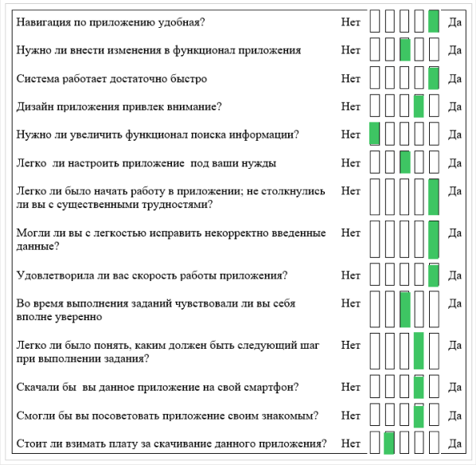

**Респондент 2. Дмитрий**

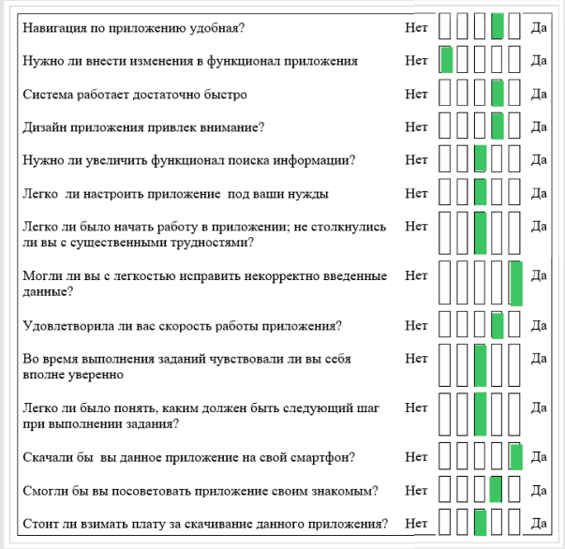

**Респондент 3. Егор**

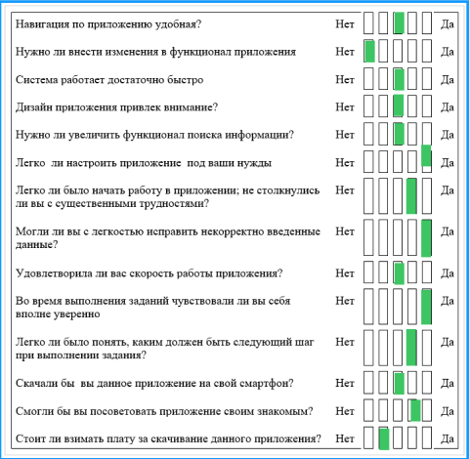

Баллы респондента 1: 2+0+2+1-2+0+2+2+2+0+1+1+1-1=11. - Хорошо

Баллы респондента 2: 1-2+1+1+0+0+0+2+1+0+0+2+1+0=7. – Удовл

Баллы респондента 3: 0-2+0+0+0+2+1+2+0+2+1+0+1-1=10. - Хорошо

**Анализ количественных данных.**

Общие результаты тестирования приведены в таблице 7.

|  |  |  |  |  |
| --- | --- | --- | --- | --- |
| Данные | Респондент1 | Респондент 2 | Респондент 3 | Среднее значение |
| Успешность | 1 балл | 1 балл | 1 балл | 1 балл |
| Удовлетворенность | 11 баллов | 7 баллов | 10 баллов | 9,3 балла  Хорошо |
| Процент удовлетворенности от продукта, % | 78.0% | 85.7% | 87.5% | 83.7% |
| Эффективность на основе времени | 0,063 | 0,015 | 0,06 | 0,046 |

**Контрольный список интерфейса**

**1. Сайт как целое**

**Основные функции должны работать максимально эффективно.**

По главной странице сразу понятно, чему посвящен сайт.

Все основные возможности доступны без регистрации.

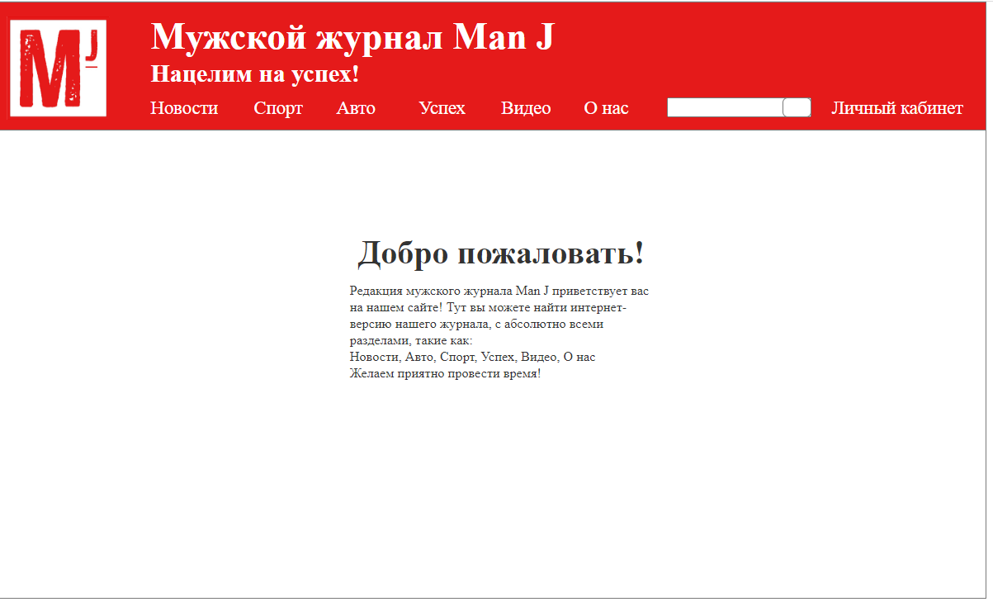

Все функции работают корректно.

**Дополнительные функции**

Нет лишней, отвлекающей информации.

**2. Навигация**

Начинаются названия пунктов меню с заглавной буквы.

Используется ли однообразная навигация на всех страницах сайта.

Главное меню есть на всех страницах, в одном и том же месте.



Есть инструмент поиска

Логотип компании располагается слева в меню

По заголовку категории, страницы, блока можно понять их содержимое.

**3. Структура страниц сайта**

На первом экране содержится текст приветствия с предложением перейти в один из разделов

Соблюдается баланс между информационными блоками и пустым пространством, что способствует восприятию сайта пользователями.

***Элементы.***

Все кликабельные элементы выглядят очевидно кликабельными.

**Вывод**: в данной лабораторной работе я приобрел умения по проведению юзабилити-тестирования;